Prot.n. 34/2024 Avellino 2 Agosto 2024

Ai Sigg. Titolari di Farmacia

della Provincia di Avellino

L O R O S E D I

Oggetto: Comunicazioni.

Caro Collega,

Ti comunico che sono stati disposti i segenti pagamenti:

Fatture AIR Maggio 2024 determina dirigenziale n. 4.027 del 23 Luglio 2024.

Distinta Contabile Riepilogativa SSN Giugno 2024 determina dirigenziale n. 4.020 del 23 Luglio 2024.

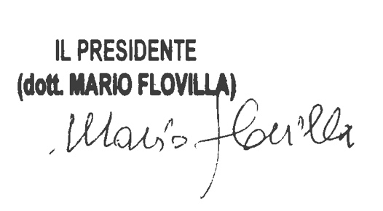Cordiali saluti.